13/FENG/2026 Warszawa, dnia 14.05.2026 r.

Odpowiedzi na pytania i modyfikacja Zapytania ofertowego
przygotowanie redakcyjne, publikacja i dystrybucja materiałów informacyjnych dla Fundacji na rzecz Nauki Polskiej (FNP).

Zamawiający, Fundacja na rzecz Nauki Polskiej z siedzibą w Warszawie przy ul. I. Krasickiego 20/22,
02-611 Warszawa informuje, że działając na podstawie Dz. XII ust. 5 i 6 Zapytania ofertowego, poniżej odpowiada na pytania i modyfikuje treść Zapytania ofertowego w zakresie określonym niżej.
Termin składania ofert pozostaje bez zmian.

Pytanie nr 1, 2 i 3:
Mam kilka pytań dotyczących warunków bieżącego przetargu. Dotyczą interpretacji tabel na stronie PBI wskazanej jako miejsce odniesienia.
https://pbi.org.pl/badanie-mediapanel/wyniki-badania-mediapanel-za-marzec-2026-r/
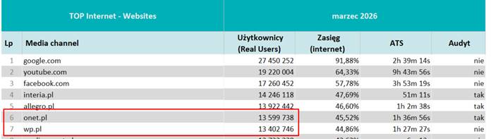

1. Portale onet.pl oraz wp.pl są to wyłącznie agregatory treści umieszczonych u tych wydawców.
Czy zatem mamy wskazać jako miejsce publikacji portal czy serwis tematyczny, gdzie będzie miała miejsce publikacja, np. wiadomosci.onet.pl? Serwisów na wskazanej stronie PBI nie ma.

2. Serwisu wiadomosci.onet.pl nie ma w tabelach na wskazanej stronie PBI . Skądinąd wiem, że serwis ten spełnia kryterium 7 mln. RU (RU 8 313 840). Czy zatem wiadomosci.onet.pl zostaną zaakceptowane w zgłoszeniu przetargowym?

3. Jeżeli jednak w zgłoszeniu przetargowym należy wskazać portal, np. wp.pl , to czy miejscem publikacji może być serwis tematyczny money.pl? Jest to jeden z najlepszych i najpopularniejszych serwisów gospodarczych w polskim Internecie. Niestety nie spełnia kryterium 7 mln. (RU 5 122 926)

Nadmieniam, że wycena miejsca pojawienia się informacji o materiale, różni się znacznie kwotami pomiędzy portalem a serwisem tematycznym.

Odpowiedź nr 1:
Wykonawca w ofercie może wskazać jako miejsce publikacji również serwis tematyczny portalu. Spełniać wymóg RU określony w Dz. III ust. 3 musi portal.
Zamawiający informuje, że modyfikuje treść Dz. III ust. 3 Zapytania ofertowego w następujący sposób:
„W celu wykazania zgodności treści oferty z treścią Zapytania ofertowego, Wykonawcy zobowiązani są do wskazania, w pkt 6 Formularza ofertowego, nazw 3 stron portali internetowych, polskojęzycznych, związanych z nauką, z innowacjami lub z biznesem, gdzie będą publikowane materiały (strony główne lub sekcje tematyczne tych porali związane z nauką, z innowacjami lub z biznesem), przykładowo: onet.pl, wp.pl, interia.pl, gazeta.pl, infor.pl lub inne wskazane na stronie https://pbi.org.pl/badanie-mediapanel/wyniki-badania-mediapanel-za-marzec-2026-r/ za marzec 2026 r. Megapanelu Gemius/PBI (DOMENY-INTERNET) lub inne równoważne strony portali internetowych, tj. polskojęzyczne, związane z nauką, z innowacjami lub z biznesem, każdy o liczbie użytkowników (Real Users) co najmniej 7 mln w marcu 2026 r. (obowiązek wykazania równoważności spoczywa na Wykonawcy).”
Odpowiedź nr 2:
Tak

Odpowiedź nr 3:
Zamawiający wymaga zaproponowania portali spełniających wymóg 7 mln RU lub sekcji tematycznych tych porali związanych z nauką, z innowacjami lub z biznesem.

Pytanie nr 4:
Czy wiadomo w jakich miastach planowane są nagrania wideo?

Odpowiedź nr 4:
Zamawiający w momencie udzielania odpowiedzi nie posiada wiedzy na ten temat.

